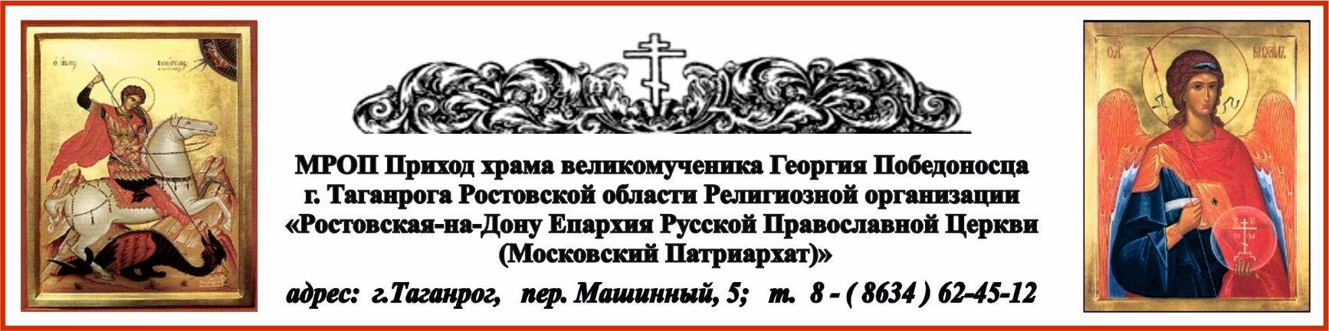

РАСПИСАНИЕ БОГОСЛУЖЕНИЙ НА МАЙ МЕСЯЦ
1.05. пт. в 17 ⁰⁰ вечернее богослужение.
2.05. сб. в 8 ⁰⁰ Литургия. Св. блаженной Матроны Московской.

2.05. сб. в 17 ⁰⁰ вечернее богослужение.
3.05. вс. в 8 ⁰⁰ Литургия. Неделя 4-я по Пасхе, о расслабленном.

5.04. вт. в 17 ⁰⁰ вечернее богослужение.
6.04. ср. в 8 ⁰⁰ Литургия. Преполовение Пятидесятницы.
Вмч. Георгия Победоносца.
Престольный праздник нашего храма.

8.05. пт. в 17 ⁰⁰ вечернее богослужение.
9.05. сб. в 8 ⁰⁰ Литургия. Особое поминовение усопших воинов.

9.05. сб. в 17 ⁰⁰ вечернее богослужение.
10.05. вс. в 8 ⁰⁰ Литургия. Неделя 5-я по Пасхе, о самаряныне.

15.05. пт. в 17 ⁰⁰ вечернее богослужение. Молебен с Акафистом прав. Павлу Таганрогскому.
16.05. сб. в 8 ⁰⁰ Литургия.

16.05. сб. в 17 ⁰⁰ вечернее богослужение.
17.05. вс. в 8 ⁰⁰ Литургия. Неделя 6-я по Пасхе, о слепом.

20.05. ср. в 17 ⁰⁰ вечернее богослужение.
21.05. чт. в 8 ⁰⁰ Литургия.
Вознесение Господне.
Апостола и Евангелиста Иоанна Богослова.

21.05. чт. в 17 ⁰⁰ вечернее богослужение.
22.05. пт. в 8 ⁰⁰ Литургия. Перенесение мощей святителя и чудотворца Николая.

22.05. пт. в 17 ⁰⁰ вечернее богослужение. Молебен с акафистом прп.мц. Елисавете и инокине Варваре.
23.05. сб. в 8 ⁰⁰ Литургия.

23.05. сб. в 17 ⁰⁰ вечернее богослужение.
24.05. вс. в 8 ⁰⁰ Литургия. Неделя 7-я по Пасхе, святых отцов I Вселенского Собора.
Свв.равноапп. Мефодия и Кирилла, учителей Словенских.

29.05. пт. в 17 ⁰⁰ вечернее богослужение.
30.05. сб. в 8 ⁰⁰ Литургия. Троицкая родительская суббота. Поминовение усопших.

30.05. сб. в 17 ⁰⁰ вечернее богослужение.
31.05. вс. в 8 ⁰⁰ Литургия. День Святой Троицы. Пятидесятница.

9 мая 2015 года день успения отца Ариана.

Ежедневно в келии старца Павла совершаются молебны:
по выходным дням в 13⁰⁰, по будням в 12⁰⁰.

По средам совершаются богослужения в часовнях:
в честь иконы Пресвятой Богородицы «Скоропослушница» в 12⁰⁰ – акафист, в 12¹⁵ – молебен;
в честь Казанской иконы Божией Матери в 13⁰⁰ молебен.

